PREVISÃO DO CRESCIMENTO REAL DO VAREJO E DOS SERVIÇOS POR ESTADO
Jhonattan Curtarelli
Nome do(a) integrante 2
Nome do(a) integrante 3

RESUMO
O faturamento do comércio varejista e dos serviços evolui de forma desigual entre os estados brasileiros, e antecipar essas mudanças ajuda empresas e instituições financeiras a decidir onde expandir, conceder crédito ou reforçar estoques. Este trabalho teve como objetivo prever, para cada estado e setor, se o faturamento real, isto é, descontada a inflação, dos três meses seguintes será maior que o dos mesmos meses do ano anterior. Seguiu-se a metodologia CRISP-DM, com dados públicos do IBGE (Pesquisa Mensal de Comércio, Pesquisa Mensal de Serviços e IPCA) e do Banco Central do Brasil (dólar e taxa Selic), de janeiro de 2012 a julho de 2026. Os dados brutos foram limpos, integrados e transformados em Python com Pandas e NumPy, gerando 8.181 exemplos de 54 séries, com 12 atributos calculados apenas com informação passada. A divisão entre treino, validação e teste respeitou a ordem do tempo, e a mudança na proporção de casos de alta, de 42% no treino para 77% no teste, levou à escolha da acurácia balanceada como métrica principal. Dois modelos do Scikit-Learn, Regressão Logística e Random Forest, foram comparados a uma regra simples baseada na tendência dos últimos três meses. No conjunto de teste, de 2024 a 2026, o Random Forest obteve acurácia balanceada de 0,737 e ROC-AUC de 0,795, contra 0,699 e 0,787 da regra, e acertou 68% das quedas, contra 56%. Conclui-se que o modelo agrega valor sobretudo na identificação de quedas e na ordenação dos estados por probabilidade, embora a tendência recente já explique boa parte do comportamento futuro. O modelo final foi disponibilizado por meio de uma API.
Palavras-chave: mineração de dados; CRISP-DM; Random Forest; regressão logística; faturamento regional.

INTRODUÇÃO
O comércio varejista e os serviços estão entre as atividades que mais refletem o consumo das famílias e o ritmo da economia. Para acompanhá-los, o Instituto Brasileiro de Geografia e Estatística (IBGE) publica todos os meses a Pesquisa Mensal de Comércio (PMC) e a Pesquisa Mensal de Serviços (PMS), com índices de faturamento para o Brasil e para cada uma das 27 unidades da federação (IBGE, 2026a; IBGE, 2026b). Esses índices são usados pelo mercado, pelos bancos e pelo governo para avaliar onde a atividade está crescendo e onde está perdendo força.
Há, porém, três dificuldades para quem precisa tomar decisões com esses dados. A primeira é que eles olham para trás: cada mês é divulgado com cerca de um mês e meio de atraso, enquanto a decisão de abrir uma loja, conceder crédito ou reforçar um estoque depende do que vai acontecer nos meses seguintes. A segunda é que o faturamento é publicado em valores nominais, que incluem o aumento de preços; em anos de inflação alta, quase todos os setores parecem crescer, mesmo quando vendem menos. A terceira é a sazonalidade: o varejo fatura em dezembro cerca de um quarto a mais que no mês médio do ano, por causa do Natal, e por isso a comparação com o mês anterior engana. Somam-se a isso choques que atingem todos os estados ao mesmo tempo, como a recessão de 2015–2016 e a pandemia de 2020.
A mineração de dados oferece ferramentas para transformar esse histórico em previsão. Algoritmos de classificação aprendem, a partir de exemplos passados, a relação entre um conjunto de atributos e um resultado de interesse, e podem aplicá-la a casos novos (HAN; KAMBER; PEI, 2011). Neste trabalho, a pergunta de negócio é: em quais estados o faturamento do comércio varejista e dos serviços deve crescer acima da inflação nos próximos três meses?
O estudo é relevante no contexto acadêmico porque percorre o ciclo completo de um projeto de mineração de dados com séries temporais reais, o que exige cuidados que não aparecem em bases prontas: descontar a inflação, eliminar a sazonalidade, evitar que o modelo use informação do futuro e lidar com uma proporção de classes que muda ao longo do tempo. No contexto profissional, o resultado é um ranking de estados por probabilidade de crescimento real, construído apenas com dados oficiais e públicos e que pode ser atualizado todo mês.
O artigo está organizado da seguinte forma: a seção de objetivos apresenta as metas do trabalho; a fundamentação teórica reúne os conceitos de mineração de dados, do processo CRISP-DM, dos indicadores econômicos e dos modelos utilizados; a metodologia descreve cada fase do CRISP-DM aplicada ao problema; e a última seção apresenta e discute os resultados, as limitações e os trabalhos futuros.

OBJETIVOS
Objetivo geral: desenvolver e avaliar um modelo de aprendizado de máquina capaz de prever, para cada estado e setor, se o faturamento real do comércio varejista e dos serviços nos três meses seguintes será maior que o dos mesmos meses do ano anterior, seguindo a metodologia CRISP-DM.
Objetivos específicos:
- coletar e integrar os índices de faturamento do IBGE, a inflação oficial (IPCA) e os indicadores de câmbio e juros do Banco Central em uma base única por setor, estado e mês;
- limpar, transformar e tratar os dados faltantes, criando atributos que usem apenas informação disponível até o mês de cada exemplo;
- explorar o comportamento dos dados com gráficos e tabelas, identificando sazonalidade, efeito da inflação, crises e relações entre os atributos;
- treinar e comparar dois modelos de classificação, Regressão Logística e Random Forest, contra uma regra de referência, usando métricas adequadas ao desbalanceamento das classes;
- gerar um ranking de previsão para os meses mais recentes e disponibilizar o modelo final por meio de uma API.

FUNDAMENTAÇÃO TEÓRICA

Mineração de dados e o processo CRISP-DM
Fayyad, Piatetsky-Shapiro e Smyth (1996) definem a descoberta de conhecimento em bases de dados (KDD) como o processo de identificar padrões válidos, novos, úteis e compreensíveis nos dados, do qual a mineração de dados é a etapa de aplicação dos algoritmos. Han, Kamber e Pei (2011) destacam que a qualidade do resultado depende em grande parte das etapas anteriores ao algoritmo: limpeza, integração, seleção e transformação dos dados.
O CRISP-DM (Cross Industry Standard Process for Data Mining) organiza esse trabalho em seis fases: entendimento do negócio, entendimento dos dados, preparação dos dados, modelagem, avaliação e implantação (CHAPMAN et al., 2000). O processo não é linear: a avaliação pode levar de volta ao entendimento do negócio, e a modelagem frequentemente exige ajustes na preparação. Wirth e Hipp (2000) ressaltam que a principal contribuição do modelo é ligar os objetivos técnicos aos objetivos de negócio desde a primeira fase, o que orienta a escolha das métricas e o critério de sucesso.

Indicadores de faturamento, inflação e sazonalidade
A PMC e a PMS acompanham empresas formais com 20 ou mais pessoas ocupadas e divulgam a receita na forma de número-índice: o valor 100 corresponde à média mensal de 2022, e um índice de 118,5 indica faturamento 18,5% acima dessa média (IBGE, 2026a; IBGE, 2026b). O índice de receita nominal inclui a variação de preços; para obter o crescimento real, divide-se o índice nominal pelo índice de preços, de modo que o crescimento real é (1 + crescimento nominal) ÷ (1 + inflação) − 1 (IBGE, 2026c).
Séries mensais de vendas costumam ter sazonalidade, isto é, padrões que se repetem no mesmo mês de cada ano. Hyndman e Athanasopoulos (2021) apontam que comparar cada mês com o mesmo mês do ano anterior é uma forma simples de remover esse efeito, e que, em problemas de previsão, a avaliação deve respeitar a ordem do tempo: o modelo é treinado com o passado e testado em períodos posteriores, nunca em observações sorteadas.

Modelos de classificação
A Regressão Logística estima a probabilidade de um evento binário a partir de uma combinação linear dos atributos, transformada pela função logística (sigmoide), que limita o resultado entre 0 e 1 (HOSMER; LEMESHOW; STURDIVANT, 2013). Cada atributo recebe um coeficiente cujo sinal indica se ele aumenta ou diminui a chance do evento, o que torna o modelo interpretável. Na implementação do Scikit-Learn, o parâmetro C controla a regularização: valores menores restringem os coeficientes e reduzem o risco de sobreajuste. Como os coeficientes dependem da escala, recomenda-se padronizar os atributos para média 0 e desvio-padrão 1 (JAMES et al., 2021).
O Random Forest, proposto por Breiman (2001), combina centenas de árvores de decisão. Cada árvore é treinada com uma amostra sorteada das linhas e, a cada divisão, considera apenas um subconjunto sorteado dos atributos; a classificação final é a votação das árvores. Essa combinação reduz a variância de uma árvore isolada, capta relações não lineares e interações entre atributos, dispensa padronização e fornece uma medida da importância de cada atributo. A profundidade máxima das árvores e o número mínimo de exemplos por folha são os principais controles contra o sobreajuste.

Avaliação de classificadores e desbalanceamento
A matriz de confusão resume os acertos e erros de cada tipo: verdadeiros positivos (VP), falsos positivos (FP), verdadeiros negativos (VN) e falsos negativos (FN). Dela derivam a acurácia, a precisão (VP ÷ (VP + FP)), o recall ou sensibilidade (VP ÷ (VP + FN)) e o F1, média harmônica entre precisão e recall. Quando uma classe é muito mais frequente que a outra, a acurácia e o F1 podem ser altos mesmo para um classificador que sempre responde a classe majoritária (HE; GARCIA, 2009). A acurácia balanceada, média do recall de cada classe, corrige esse viés e vale 0,5 para um classificador trivial (BRODERSEN et al., 2010). A curva ROC e a área sob ela (ROC-AUC) avaliam a capacidade de ordenar os casos por probabilidade, independentemente do limite de decisão (FAWCETT, 2006).
Outro cuidado é o vazamento de dados (data leakage): quando informação que não estaria disponível no momento da previsão entra no treino, o modelo apresenta bom desempenho na avaliação e falha na prática (KAUFMAN et al., 2012). Em séries temporais, o vazamento é evitado calculando cada atributo apenas com dados até o mês do exemplo e separando treino, validação e teste por data.

Ferramentas
O trabalho foi desenvolvido em Python, no ambiente Google Colab. A manipulação dos dados usou NumPy (HARRIS et al., 2020) e Pandas (McKINNEY, 2010); os gráficos, Matplotlib (HUNTER, 2007) e Seaborn (WASKOM, 2021); e os modelos, a padronização, a busca de parâmetros e as métricas, o Scikit-Learn (PEDREGOSA et al., 2011). O modelo final foi disponibilizado com o FastAPI (RAMÍREZ, 2018).

METODOLOGIA
O trabalho seguiu as seis fases do CRISP-DM. A coleta foi feita no primeiro bimestre por scripts em Python que consultam as APIs públicas do IBGE e do Banco Central; todas as etapas seguintes, dos dados brutos ao ranking final, estão em um único notebook executável no Google Colab. Os códigos, os dados brutos e as saídas estão no repositório https://github.com/jhondev123/trabalho_mineracao_2bi.
Em relação à proposta apresentada no seminário do primeiro bimestre, a modelagem passou a comparar dois classificadores supervisionados, Regressão Logística e Random Forest, em vez de combinar um agrupamento com K-means e um único classificador, porque o objetivo do trabalho é medir a previsibilidade do crescimento; foram mantidos o teste com e sem o período da pandemia, os pesos por classe e a regra de comparação. Incluir aqui as orientações e os questionamentos feitos pelo professor no seminário e como cada um foi atendido nesta versão.

Entendimento do negócio
Descrição do problema. Quem decide onde investir, conceder crédito ou planejar estoques precisa saber em quais estados o consumo está ganhando força, mas os indicadores oficiais mostram apenas o passado e misturam crescimento real com inflação e sazonalidade.
Objetivo de mineração. Trata-se de um problema de classificação binária. Para cada estado, setor e mês t, o alvo vale 1 se a soma do faturamento real dos meses t+1 a t+3 for maior que a soma dos mesmos meses do ano anterior (t−11 a t−9), e 0 caso contrário. O horizonte de três meses considera o atraso de divulgação do IBGE e é suficiente para planejamento. O critério de sucesso definido antes da modelagem é superar uma regra simples: prever alta quando o crescimento real médio dos últimos três meses for positivo.

Entendimento dos dados
Descrição do dataset. Foram usadas cinco fontes oficiais, coletadas em 14 de setembro de 2026 e guardadas em uma planilha com uma aba por fonte, exatamente como as APIs as devolveram (Tabela 1). Os índices de faturamento são os de receita nominal sem ajuste sazonal, a única versão que representa o faturamento como ele ocorreu: o índice de volume desconta os preços do próprio setor, e o ajuste sazonal apagaria o efeito do Natal.
Tabela 1 – Fontes de dados utilizadas
Fonte | O que mede | Recorte | Linhas
IBGE – PMC, tabela 8880 | índice de receita nominal do varejo (2022 = 100) | Brasil + 27 UFs, jan/2012–jun/2026 | 4.872
IBGE – PMS, tabela 5906 | índice de receita nominal dos serviços (2022 = 100) | Brasil + 27 UFs, jan/2012–jul/2026 | 4.900
IBGE – IPCA, tabela 1737 | número-índice da inflação (dez/1993 = 100) | Brasil, jan/2012–ago/2026 | 176
BCB – SGS 3698 | dólar comercial (venda), média do mês | Brasil, jan/2012–ago/2026 | 176
BCB – SGS 4189 | taxa Selic do mês, % ao ano | Brasil, jan/2012–set/2026 | 177
Fonte: elaborado pelos autores (2026), com dados do IBGE e do Banco Central do Brasil.
Variáveis. Nas abas do IBGE, as variáveis úteis são a localidade (Brasil ou estado), o período no formato AAAAMM e o valor do índice; as demais colunas repetem o nome da tabela e da variável em todas as linhas. Nas abas do Banco Central, há apenas a data (dia/mês/ano) e o valor. O IPCA, o dólar e a Selic são nacionais e se repetem para todos os estados no mesmo mês.
Problemas encontrados. As fontes chegam em formatos diferentes (tabelas aninhadas do IBGE, listas do Banco Central, datas e períodos em formatos distintos); o IBGE pode publicar símbolos no lugar de números (X para sigilo, “..” para não se aplica); o varejo termina em junho e os serviços em julho de 2026, enquanto a Selic já traz setembro, mês ainda em andamento; e as escalas são muito diferentes (IPCA entre 3.400 e 7.700, dólar entre 1,7 e 6,1, Selic entre 1,9 e 14,9). Na coleta utilizada, nenhuma fonte apresentou valores não numéricos, linhas duplicadas ou meses faltando. A exploração mostrou ainda dois efeitos que precisam ser tratados: a sazonalidade, com dezembro do varejo cerca de 27% acima da média do ano e fevereiro 13% abaixo (Figura 1), e a inflação, que faz o faturamento nominal parecer crescer muito mais que o real (Figura 2).
Figura 1 – Sazonalidade: faturamento de cada mês contra a média do ano, por estado (2012–2025, sem 2020)
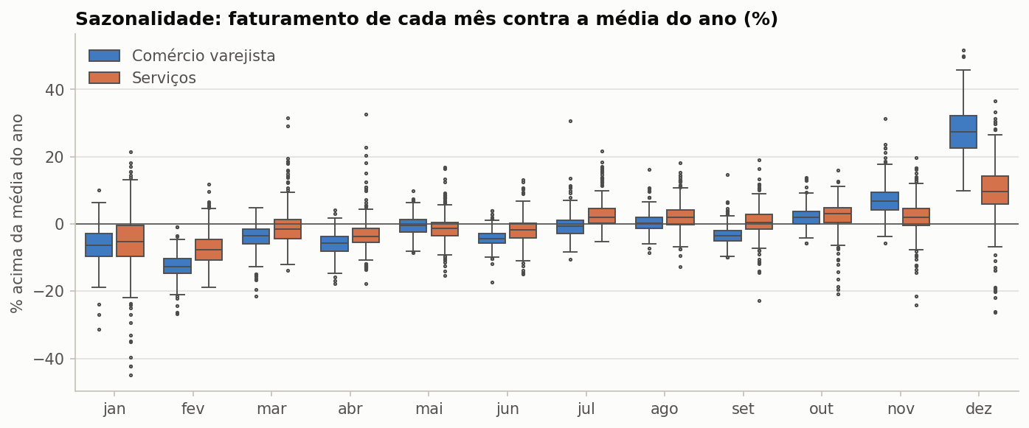
Fonte: elaborado pelos autores (2026), com dados do IBGE e do Banco Central do Brasil.
Figura 2 – Faturamento do Brasil com e sem inflação (índice, média de 2022 = 100)
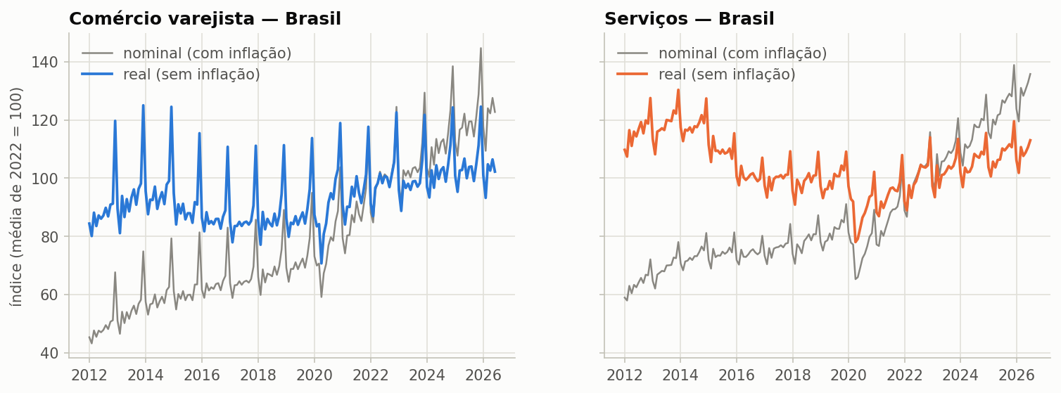
Fonte: elaborado pelos autores (2026), com dados do IBGE e do Banco Central do Brasil.

Preparação dos dados
Limpeza. Das abas do IBGE foram selecionadas apenas a localidade, o período e o valor. O valor passou por conversão numérica com a função to_numeric do Pandas, de modo que eventuais símbolos virassem valores vazios e fossem descartados; o nome do estado foi substituído pela sigla e foram removidas linhas duplicadas por setor, estado e mês. Em seguida, conferiu-se que nenhuma das 56 séries (2 setores × 27 estados + Brasil) tinha meses faltando, condição necessária para os cálculos com defasagem de 12 meses. O IPCA, o dólar e a Selic foram unidos ao faturamento pelo período, com junção à esquerda, o que eliminou automaticamente os meses presentes só nos indicadores. A base integrada ficou com 9.772 linhas e nenhum valor vazio.
Transformação. O índice nominal foi dividido pelo IPCA para descontar a inflação e reescalado para que a média de 2022 de cada série valesse 100. A partir dele, calculou-se o crescimento real contra o mesmo mês do ano anterior, que remove a sazonalidade, e mais 11 atributos (Tabela 2), todos usando apenas meses até o da própria linha. O mesmo cálculo foi conferido manualmente para o varejo de São Paulo em abril de 2025: crescimento real de 7,84% contra abril de 2024 e de 1,09% nos três meses seguintes, portanto alvo igual a 1.
Tabela 2 – Atributos criados a partir dos dados brutos
Atributo | O que representa | Cálculo
var_anual_real | crescimento real contra o mesmo mês do ano anterior (%) | índice real(t) ÷ índice real(t−12) − 1
media_3m, media_6m, media_12m | tendência recente do crescimento real | média móvel de 3, 6 e 12 meses
aceleracao | crescimento ganhando (+) ou perdendo (−) força | media_3m − media_12m
oscilacao_12m | instabilidade no último ano | desvio-padrão de 12 meses
var_anual_real_br | o mesmo setor no Brasil | var_anual_real da linha Brasil
ipca_12m | inflação acumulada em 12 meses (%) | IPCA(t) ÷ IPCA(t−12) − 1
selic, selic_var_12m | juros e sua mudança em 12 meses | Selic(t); Selic(t) − Selic(t−12)
dolar_var_12m | variação do dólar em 12 meses (%) | dólar(t) ÷ dólar(t−12) − 1
pandemia | período fora do padrão | 1 de mar/2020 a dez/2021
Fonte: elaborado pelos autores (2026).
Tratamento de dados faltantes. As fontes não tinham lacunas, mas as janelas de tempo criam valores vazios: no início de cada série não há 12 meses anteriores para o crescimento anual nem 12 valores dele para as médias de 12 meses e a oscilação, o que deixa os primeiros 23 meses incompletos (até 13,2% das linhas, conforme o atributo); no final, os três últimos meses ainda não têm alvo. Optou-se por não imputar valores, porque preencher um crescimento com média ou zero criaria um histórico que não existiu. As linhas sem atributos, todas de 2012 e 2013, foram removidas; as linhas sem alvo foram separadas como conjunto de previsão; e as linhas do Brasil saíram do modelo, por já estarem representadas no atributo var_anual_real_br. Restaram 8.181 linhas de 54 séries, sem nenhum atributo vazio.
Divisão no tempo e desbalanceamento. A separação foi feita pelo último mês que o alvo consulta (t+3), para que nenhum dado de validação ou teste participasse do treino (Tabela 3). A proporção de casos de alta muda muito ao longo do tempo (Figura 3): ficou abaixo de 10% em 2015 e 2016, anos de recessão, e acima de 80% em 2022 e 2024. Assim, o treino tem 42,3% de casos de alta e o teste, 76,9%. O desbalanceamento foi tratado de três formas: a escolha da acurácia balanceada como métrica principal, o teste de pesos por classe na busca de parâmetros e o re-treino do modelo final incluindo os anos mais recentes.
Tabela 3 – Divisão dos dados no tempo
Conjunto | Regra | Linhas | Casos de alta
Treino | alvo termina até dez/2022 (linhas de dez/2013 a set/2022) | 5.724 | 42,3%
Validação | alvo termina em 2023 (linhas de out/2022 a set/2023) | 648 | 63,9%
Teste | alvo termina depois de 2023 (linhas de out/2023 a abr/2026) | 1.647 | 76,9%
Previsão | meses mais recentes, ainda sem alvo | 162 | –
Fonte: elaborado pelos autores (2026).
Figura 3 – Proporção de casos de alta (alvo = 1) por ano e conjunto
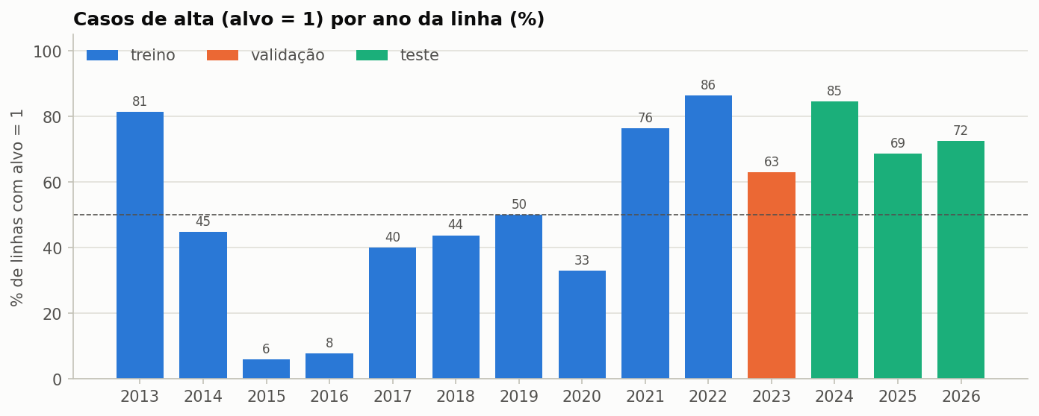
Fonte: elaborado pelos autores (2026), com dados do IBGE e do Banco Central do Brasil.
A análise de correlação (Figura 4) mostrou que os atributos de tendência recente são os mais associados ao crescimento dos três meses seguintes (r = 0,70 para var_anual_real e 0,65 para media_3m), seguidos pelo setor no Brasil (0,56). Os indicadores econômicos têm relação mais fraca e negativa, como esperado: dólar em alta (−0,26), Selic (−0,12) e inflação (−0,06). As médias móveis são fortemente correlacionadas entre si, o que indica informação redundante, controlada pela regularização na Regressão Logística e tolerada pelo Random Forest.
Figura 4 – Correlação entre os atributos e o crescimento real dos três meses seguintes
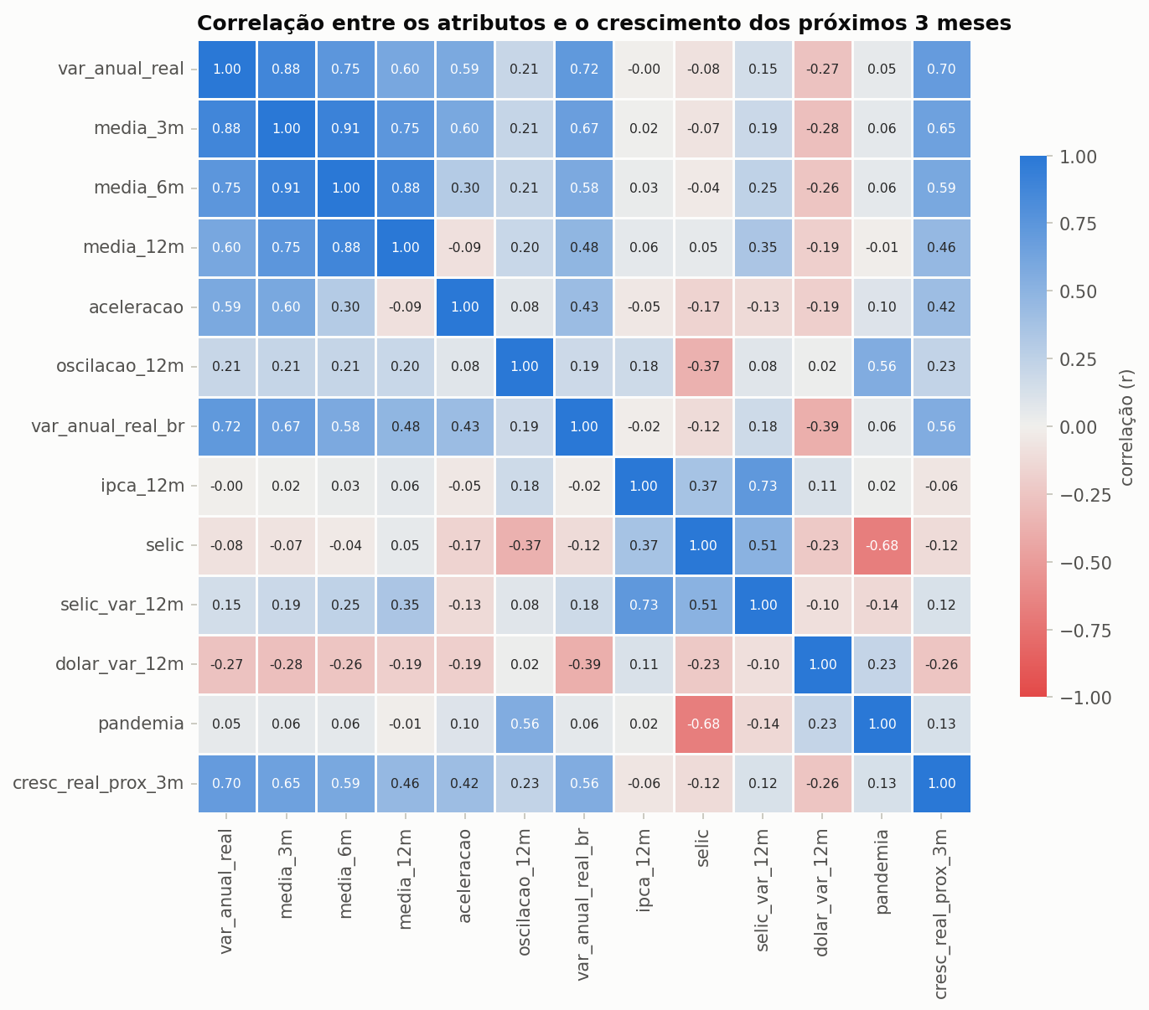
Fonte: elaborado pelos autores (2026), com dados do IBGE e do Banco Central do Brasil.

Modelagem
Algoritmos escolhidos. Foram comparados dois classificadores do Scikit-Learn e duas referências sem aprendizado de máquina: a regra simples do critério de sucesso (prever alta quando media_3m > 0) e um classificador trivial que responde sempre “vai crescer”. Os modelos recebem os 12 atributos e o setor, convertido em uma coluna binária (one-hot encoding). Para a Regressão Logística, os atributos foram padronizados com StandardScaler; o Random Forest usou os valores originais.
Justificativa. A Regressão Logística foi escolhida por ser simples, rápida e interpretável: o sinal de cada coeficiente mostra se o atributo aumenta ou diminui a chance de crescimento, o que permite conferir se o modelo faz sentido econômico. O Random Forest foi escolhido por captar relações não lineares e interações, por exemplo, juros altos pesando mais quando a tendência já está fraca, por ser robusto a atributos redundantes e por fornecer a importância de cada atributo. Os dois devolvem uma probabilidade, necessária para o ranking.
Busca de parâmetros. Usou-se GridSearchCV com PredefinedSplit: cada combinação foi treinada no conjunto de treino e medida na validação, sem sorteio, com a acurácia balanceada como critério. Para a Regressão Logística, testaram-se C de 0,0001 a 10 e pesos por classe (nenhum ou balanceado); para o Random Forest, com 300 árvores, profundidade máxima de 3, 4, 6 ou 8, mínimo de 1, 20 ou 50 exemplos por folha e pesos por classe. Árvores sem limite de profundidade foram excluídas porque tendem a decorar o treino e, nos testes, produziam resultados diferentes conforme a versão do Scikit-Learn, o que prejudicaria a reprodutibilidade. As melhores combinações foram C = 0,001 sem pesos (acurácia balanceada de 0,801 na validação) e profundidade 4, mínimo de 1 exemplo por folha e sem pesos (0,806). Nos dois casos venceu a configuração mais simples, e os pesos por classe não melhoraram o resultado, porque no treino o desequilíbrio é moderado; o problema maior é a mudança da proporção no tempo. Escolhidos os parâmetros, cada modelo foi re-treinado com treino e validação juntos.
Com os parâmetros escolhidos, três variações foram comparadas na validação (Tabela 4). Incluir o estado como atributo não melhorou nenhum dos modelos; retirar o setor alterou o resultado em menos de um ponto percentual; e retirar os meses da pandemia do treino piorou os dois modelos, indicando que os períodos de crise ajudam o modelo a reconhecer quedas e recuperações. Manteve-se, portanto, a versão com os 12 atributos, o setor e todos os meses de treino.
Tabela 4 – Variações testadas no conjunto de validação (acurácia balanceada / ROC-AUC)
Variação | Regressão Logística | Random Forest
Escolhida: 12 atributos + setor | 0,801 / 0,883 | 0,806 / 0,898
Só os 12 atributos | 0,807 / 0,887 | 0,800 / 0,898
12 atributos + setor + estado | 0,803 / 0,883 | 0,803 / 0,897
12 atributos + setor, treino sem a pandemia | 0,794 / 0,886 | 0,779 / 0,895
Fonte: elaborado pelos autores (2026).

Avaliação
Métricas utilizadas. Os modelos foram avaliados uma única vez no conjunto de teste (linhas de outubro de 2023 a abril de 2026, com alvos de 2024 a 2026), com a matriz de confusão, a acurácia, a acurácia balanceada, a precisão, o recall, o F1 e o ROC-AUC. A acurácia balanceada é a principal porque, com 77% de casos de alta, responder sempre “vai crescer” dá 77% de acurácia e F1 de 0,87 sem nenhum aprendizado; além disso, para quem investe ou concede crédito, o erro mais caro é prever alta quando haverá queda, e essa métrica cobra os erros das duas classes. Para a regra simples, o ROC-AUC usa o valor de media_3m como pontuação.
Resultados obtidos. A Tabela 5 resume o desempenho no teste. O Random Forest obteve a maior acurácia balanceada (0,737) e o maior ROC-AUC (0,795), superando a regra simples (0,699 e 0,787) e a Regressão Logística (0,731 e 0,778). A regra tem F1 e recall maiores porque responde “vai crescer” com mais facilidade, comportamento favorecido num período com predominância de altas.
Tabela 5 – Desempenho no conjunto de teste (2024–2026)
Abordagem | Acurácia | Acurácia balanceada | Precisão | Recall | F1 | ROC-AUC
Sempre “vai crescer” | 0,769 | 0,500 | 0,769 | 1,000 | 0,869 | 0,500
Regra media_3m > 0 | 0,775 | 0,699 | 0,864 | 0,840 | 0,851 | 0,787
Regressão Logística | 0,710 | 0,731 | 0,910 | 0,691 | 0,785 | 0,778
Random Forest | 0,766 | 0,737 | 0,892 | 0,791 | 0,839 | 0,795
Fonte: elaborado pelos autores (2026).
As matrizes de confusão (Figura 5) mostram onde está a diferença. Das 381 quedas do teste, a regra acertou 213 (55,9%), o Random Forest 260 (68,2%) e a Regressão Logística 294 (77,2%). Em troca, a Regressão Logística deixou de identificar 391 dos 1.266 casos de alta, contra 264 do Random Forest e 203 da regra. O Random Forest ficou, portanto, no ponto de equilíbrio entre os dois tipos de erro, com precisão de 0,892: quando prevê crescimento, acerta em cerca de 9 de cada 10 casos.
Figura 5 – Matrizes de confusão no conjunto de teste
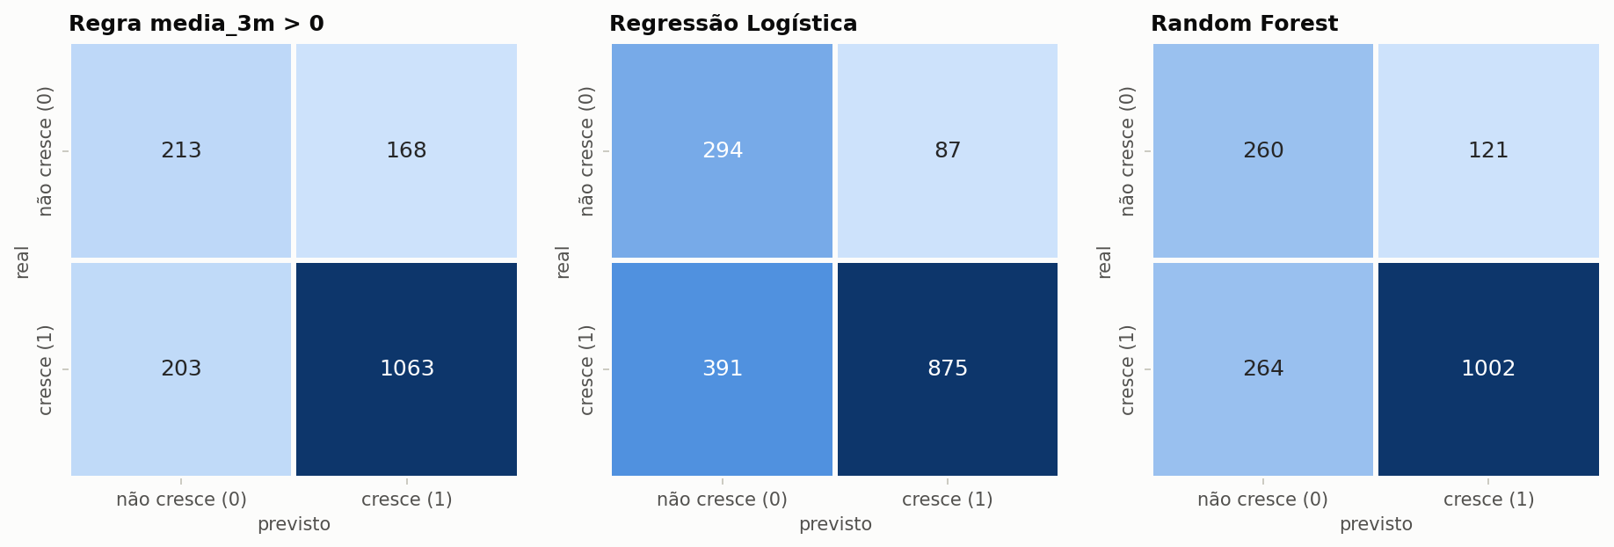
Fonte: elaborado pelos autores (2026), com dados do IBGE e do Banco Central do Brasil.
A curva ROC (Figura 6) confirma que as probabilidades do Random Forest ordenam os casos um pouco melhor que a pontuação da regra em quase toda a faixa de limites, com vantagem mais clara na região de poucos falsos positivos, a de maior interesse para decisões de investimento.
Figura 6 – Curva ROC no conjunto de teste
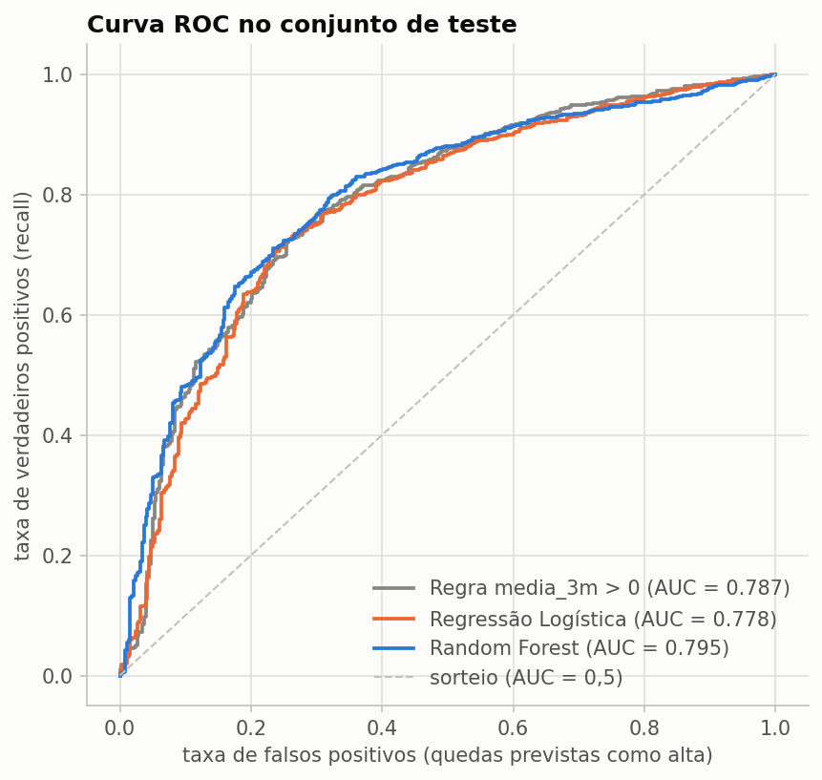
Fonte: elaborado pelos autores (2026), com dados do IBGE e do Banco Central do Brasil.
Os dois modelos concordam sobre o que pesa na decisão (Figura 7). No Random Forest, os atributos mais importantes são o crescimento real do mês (0,315), as médias de 3 e 6 meses (0,242 e 0,148) e o setor no Brasil (0,091). Na Regressão Logística, os mesmos atributos têm os maiores coeficientes positivos, enquanto a Selic, a variação do dólar e a inflação têm coeficientes negativos, o sinal esperado, já que encarecem o crédito e os produtos. O coeficiente positivo da pandemia reflete a recuperação de 2021 sobre a base fraca de 2020.
Figura 7 – Importância dos atributos no Random Forest e coeficientes da Regressão Logística
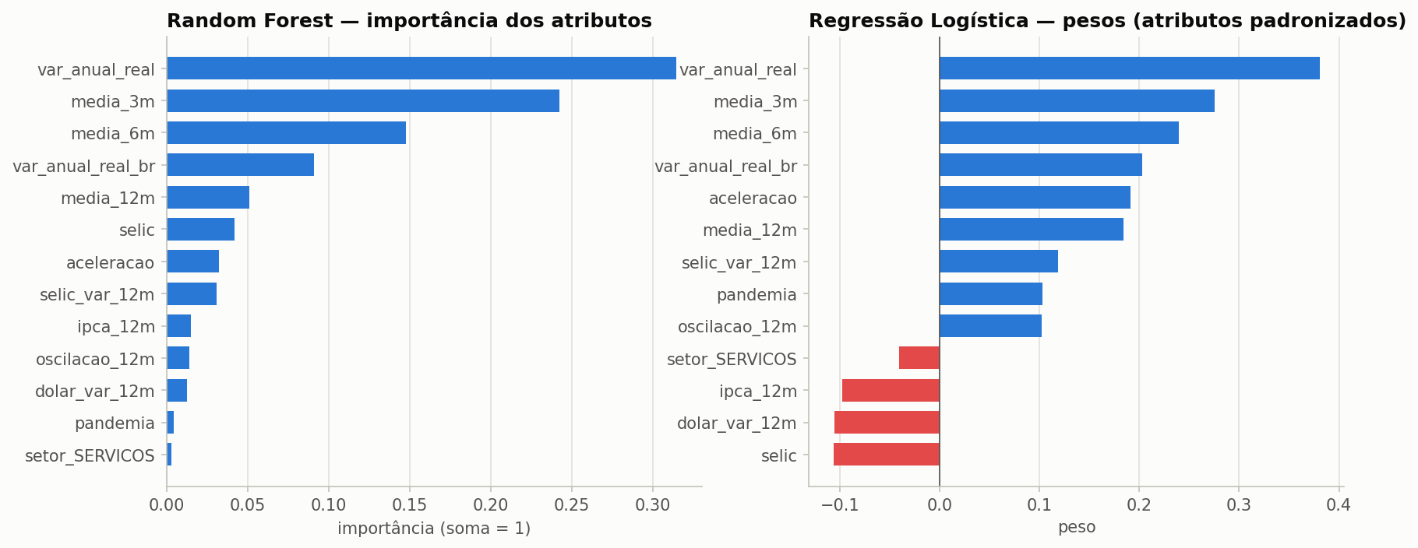
Fonte: elaborado pelos autores (2026), com dados do IBGE e do Banco Central do Brasil.
Na análise por estado, o acerto do Random Forest variou de 59% em Goiás a 93% no Distrito Federal, e a relação com a instabilidade da série foi fraca (r = −0,16), o que confirmou apenas em parte a expectativa de mais erros nos estados mais voláteis. Por ano, o ganho sobre a regra foi pequeno em 2024 (0,766 contra 0,757 de acurácia balanceada) e maior em 2025 (0,723 contra 0,671), quando a proporção de altas caiu de 85% para 69%: é quando a tendência recente deixa de valer que os demais atributos fazem diferença.

Implantação
O Random Forest final foi re-treinado com todos os meses que já têm alvo e aplicado às linhas de previsão, usando o último mês publicado de cada série: junho de 2026 no varejo, prevendo julho a setembro, e julho de 2026 nos serviços, prevendo agosto a outubro. O resultado é um ranking de estados por probabilidade de crescimento real (Figura 8). No varejo, Distrito Federal, Pernambuco, Tocantins, Acre e Bahia lideram, com probabilidades entre 84% e 88%; nos serviços, Sergipe, Amapá, Rio Grande do Norte, Distrito Federal e Bahia, com 88% a 89%. Em cada setor, 24 dos 27 estados aparecem com probabilidade acima de 50%; ficaram abaixo desse valor Amazonas, Rondônia e Goiás no varejo e Tocantins, Mato Grosso do Sul e Mato Grosso nos serviços.
Figura 8 – Ranking de previsão: probabilidade de crescimento real nos três meses seguintes ao último dado
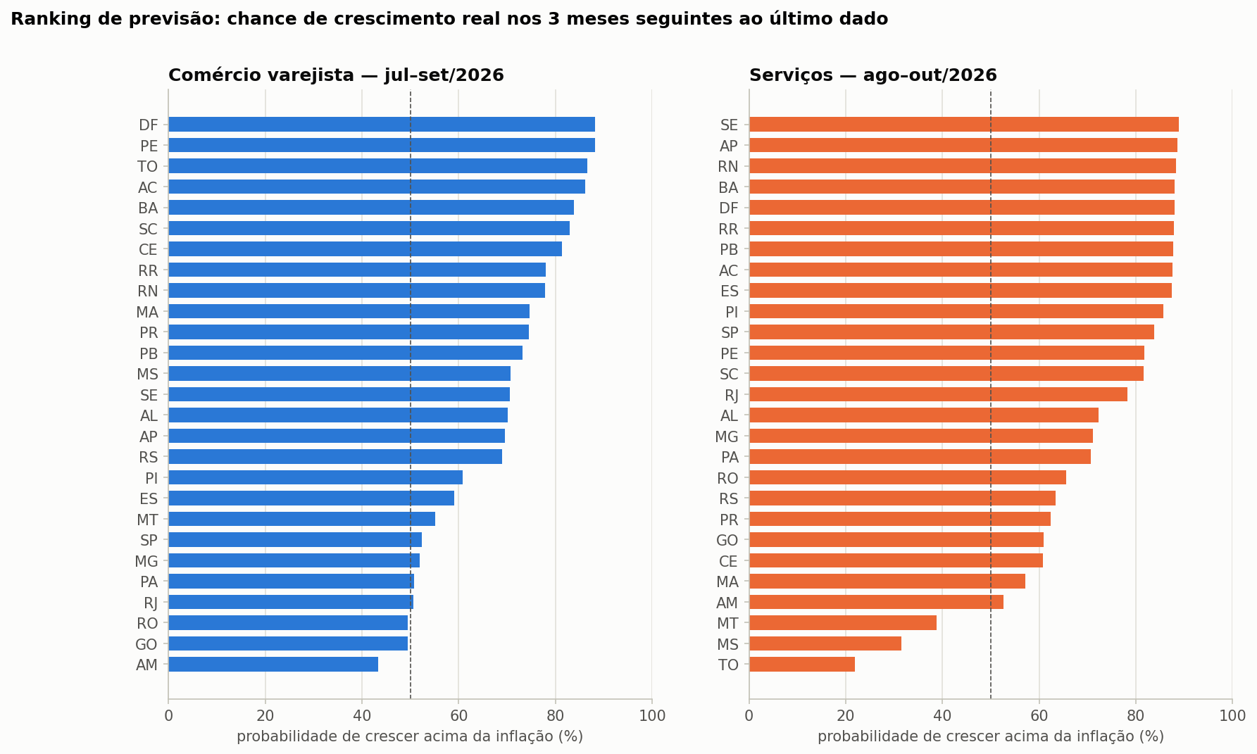
Fonte: elaborado pelos autores (2026), com dados do IBGE e do Banco Central do Brasil.
O modelo e o ranking foram disponibilizados por uma API desenvolvida com FastAPI, com três endereços: /ranking, que devolve os estados ordenados pela probabilidade em cada setor; /previsoes/{uf}, com a previsão de um estado nos dois setores; e /prever, que calcula a probabilidade para um conjunto de atributos informado pelo usuário. No uso pelo negócio, a cada nova divulgação do IBGE basta executar a coleta e o notebook para atualizar o modelo e o ranking. Uma rede varejista ou uma instituição financeira poderia consultar o ranking para priorizar estados na expansão, no crédito ou no estoque, tratando a previsão como probabilidade, e não como certeza.

RESULTADOS E CONCLUSÕES
O modelo funcionou? Sim, com ganho modesto. O Random Forest superou a regra de referência e a Regressão Logística nas duas métricas que não se deixam enganar pelo excesso de casos de alta, a acurácia balanceada e o ROC-AUC, e acertou 68% das quedas, contra 56% da regra, mantendo precisão próxima de 90%. O critério de sucesso definido no entendimento do negócio foi atingido, mas a diferença de cerca de quatro pontos percentuais na acurácia balanceada mostra que a regra simples já é uma referência forte: a tendência dos últimos meses carrega boa parte da informação sobre os meses seguintes.
Os resultados fazem sentido? Sim. Os dois modelos apoiam-se principalmente na tendência recente do próprio estado e do setor no Brasil, e os indicadores econômicos entram com o sinal esperado pela teoria econômica, ainda que com peso menor, coerente com as correlações moderadas observadas na exploração. Os resultados também são coerentes com a escolha das métricas: a regra e o classificador trivial têm F1 alto apenas porque o período de teste foi de crescimento, e a acurácia balanceada revela essa limitação. O fato de a retirada da pandemia piorar os modelos indica que os períodos de crise ensinam padrões úteis de queda e recuperação.
O modelo gera valor? Gera valor prático em dois pontos. Primeiro, identifica melhor as quedas, que representam o maior risco para quem investe ou concede crédito. Segundo, fornece uma probabilidade, que permite ordenar os estados e concentrar a atenção nos de maior ou menor chance de crescimento, em vez de uma resposta apenas binária. O ganho foi maior justamente em 2025, quando o ritmo de crescimento mudou, que é a situação em que a regra simples falha.
Como contribuição, o trabalho apresenta um processo completo e reprodutível, baseado apenas em dados oficiais e públicos, que vai da coleta nas APIs do IBGE e do Banco Central até a disponibilização do modelo, com cuidados explícitos contra o vazamento de informação do futuro e contra métricas enganosas em dados desbalanceados.
As principais limitações são: o dado é um índice e não um valor em reais; as pesquisas cobrem apenas empresas formais com 20 ou mais pessoas ocupadas; o IPCA, o dólar e a Selic são nacionais e não captam diferenças regionais; e o período de teste foi predominantemente de crescimento, de modo que o desempenho em uma recessão não pôde ser verificado fora do treino. Como trabalhos futuros, sugere-se testar algoritmos de boosting, ajustar o limite de decisão de acordo com o custo de cada tipo de erro, avaliar o modelo com re-treino mês a mês em janelas móveis e incluir atributos regionais, como emprego formal e concessões de crédito por estado.

REFERÊNCIAS
BANCO CENTRAL DO BRASIL. Sistema Gerenciador de Séries Temporais – SGS: séries 3698 (taxa de câmbio) e 4189 (taxa Selic). Brasília: BCB, 2026. Disponível em: https://www3.bcb.gov.br/sgspub. Acesso em: 14 set. 2026.
BREIMAN, L. Random forests. Machine Learning, v. 45, n. 1, p. 5-32, 2001.
BRODERSEN, K. H. et al. The balanced accuracy and its posterior distribution. In: INTERNATIONAL CONFERENCE ON PATTERN RECOGNITION, 20., 2010, Istambul. Proceedings [...]. Los Alamitos: IEEE, 2010. p. 3121-3124.
CHAPMAN, P. et al. CRISP-DM 1.0: step-by-step data mining guide. [S. l.]: SPSS, 2000.
FAWCETT, T. An introduction to ROC analysis. Pattern Recognition Letters, v. 27, n. 8, p. 861-874, 2006.
FAYYAD, U.; PIATETSKY-SHAPIRO, G.; SMYTH, P. From data mining to knowledge discovery in databases. AI Magazine, v. 17, n. 3, p. 37-54, 1996.
HAN, J.; KAMBER, M.; PEI, J. Data mining: concepts and techniques. 3. ed. Waltham: Morgan Kaufmann, 2011.
HARRIS, C. R. et al. Array programming with NumPy. Nature, v. 585, p. 357-362, 2020.
HE, H.; GARCIA, E. A. Learning from imbalanced data. IEEE Transactions on Knowledge and Data Engineering, v. 21, n. 9, p. 1263-1284, 2009.
HOSMER, D. W.; LEMESHOW, S.; STURDIVANT, R. X. Applied logistic regression. 3. ed. Hoboken: Wiley, 2013.
HUNTER, J. D. Matplotlib: a 2D graphics environment. Computing in Science & Engineering, v. 9, n. 3, p. 90-95, 2007.
HYNDMAN, R. J.; ATHANASOPOULOS, G. Forecasting: principles and practice. 3. ed. Melbourne: OTexts, 2021. Disponível em: https://otexts.com/fpp3/. Acesso em: 2 nov. 2026.
IBGE. Pesquisa Mensal de Comércio: tabela 8880. Rio de Janeiro: IBGE, 2026a. Disponível em: https://sidra.ibge.gov.br/tabela/8880. Acesso em: 14 set. 2026.
IBGE. Pesquisa Mensal de Serviços: tabela 5906. Rio de Janeiro: IBGE, 2026b. Disponível em: https://sidra.ibge.gov.br/tabela/5906. Acesso em: 14 set. 2026.
IBGE. Índice Nacional de Preços ao Consumidor Amplo – IPCA: tabela 1737. Rio de Janeiro: IBGE, 2026c. Disponível em: https://sidra.ibge.gov.br/tabela/1737. Acesso em: 14 set. 2026.
JAMES, G. et al. An introduction to statistical learning: with applications in R. 2. ed. New York: Springer, 2021.
KAUFMAN, S. et al. Leakage in data mining: formulation, detection, and avoidance. ACM Transactions on Knowledge Discovery from Data, v. 6, n. 4, p. 1-21, 2012.
McKINNEY, W. Data structures for statistical computing in Python. In: PYTHON IN SCIENCE CONFERENCE, 9., 2010, Austin. Proceedings [...]. Austin: SciPy, 2010. p. 56-61.
PEDREGOSA, F. et al. Scikit-learn: machine learning in Python. Journal of Machine Learning Research, v. 12, p. 2825-2830, 2011.
RAMÍREZ, S. FastAPI. 2018. Disponível em: https://fastapi.tiangolo.com. Acesso em: 2 nov. 2026.
WASKOM, M. L. seaborn: statistical data visualization. Journal of Open Source Software, v. 6, n. 60, p. 3021, 2021.
WIRTH, R.; HIPP, J. CRISP-DM: towards a standard process model for data mining. In: INTERNATIONAL CONFERENCE ON THE PRACTICAL APPLICATIONS OF KNOWLEDGE DISCOVERY AND DATA MINING, 4., 2000, Manchester. Proceedings [...]. Manchester: [s. n.], 2000. p. 29-39.

